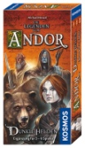
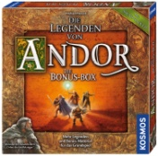
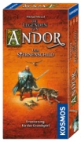
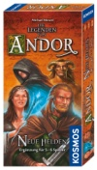
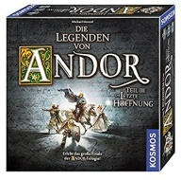
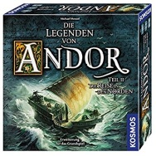
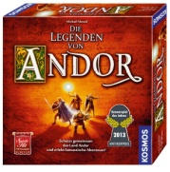
Die Legenden von Andor
Nr. | Legende | Art | Spiel | Helden | Spieler | Gespielt | Gewonnen
1. | Die Ankunft der Helden | Off. | Grundspiel | GS,NH,DH,BB | 2-6
2. | Die Heilung des Königs | Off. | Grundspiel | GS,NH,DH,BB | 2-6
 | Der Vorbote des Feuers (Bonus Box) | Off. | Grundspiel | GS,NH,DH,BB | 2-6
 | Der Angriff der Barbaren (Bonus Box) | Off. | Grundspiel | GS,NH,DH,BB | 2-6
3. | Die Tage des Widerstands | Off. | Grundspiel | GS,NH,DH,BB | 2-6
 | Die Eskorte des Königs (Bonus Legende) | Off. | Grundspiel | GS,NH,DH,BB | 2-6
4. | Das Geheimnis der Mine | Off. | Grundspiel | GS,NH,DH,BB | 2-6
 | Die Befreiung der Mine (Bonus Legende) | Off. | Grundspiel | GS,NH,DH,BB | 2-6
5. | Der Zorn des Drachen | Off. | Grundspiel | GS,NH,DH,BB | 2-6
 | Die Ära des Sternenschilds | Off. | Grundspiel | GS,NH,DH,BB | 2-6
 | Der Kampf um Cavern (Bonus Legende) | Off. | Grundspiel | GS,NH,DH,BB | 2-6
7. | Die Suche nach dem Kartographen | Off. | Die Reise in den Norden | GS,RiN,NH | 2-6
8. | Ein Sturm zieht auf | Off. | Die Reise in den Norden | GS,RiN,NH | 2-6
9. | Die Mächte des Meeres | Off. | Die Reise in den Norden | GS,RiN,NH | 2-6
10. | Hadria | Off. | Die Reise in den Norden | GS,RiN,NH | 2-6
 | Die Jagd (Bonus Legende Orfen) | Off. | Grundspiel | Orfen | 1
 | Chada & Thorn | Off. | Kartenspiel | Kartenspiel | 2
 | Die Rückkehr der schwarzen Kogge | Off. | Die Reise in den Norden | GS,RiN,NH | 2-6
 | Die Rückkehr | Off. | Grundspiel | GS | 2
11. | Das graue Gebirge | Off. | Die letzte Hoffnung | DLH,DH | 2-6
12. | Der bleiche König | Off. | Die letzte Hoffnung | DLH, DH | 2-6
13. | Der Tross der Andori | Off. | Die letzte Hoffnung | DLH, DH | 2-6
14. | Der Meister des Trolls | Off. | Die letzte Hoffnung | DLH,DH | 2-6
15. | Der vergiftete Geist | Off. | Die letzte Hoffnung | DLH,DH | 2-6
16. | Im Schatten der Winterburg | Off. | Die letzte Hoffnung | DLH,DH | 2-6
17. | Die letzte Hoffnung | Off. | Die letzte Hoffnung | DLH,DH | 2-6

